Пожары от электросетей и пути их предотвращения

Введение…………………………………………………………………..1

1. Место дефектов в электросетях в общей статистике пожаров……..1

2. Основные механизмы возникновения возгораний в электросетях…4

2.1. Штатное оборудование защиты электросетей……………………..4

2.2. Искрение при больших переходных сопротивлениях как основная текущая причина возгораний в электросетях………………………………..6

2.3. Возможность возгорания от параллельных дуговых пробоев…….8

3. Способы и устройства защиты от искрения………………………….9.

3.1. Состояние и перспективы производства устройств защиты от искрения (УЗИс) за рубежом и в Российской Федерации…………………………9

3.2. Нормативно-техническая документация по устройствам защиты от искрения и их применению в электросетях………………………….….…11

Заключение……………………………………………………………..…12

Литература…………………………………………………………………12

**Введение**

Пожарная безопасность в Российской Федерации, как и в других странах, была и остается крайне актуальной проблемой. Только в 2014 г. В РФ произошло 150800 пожаров, в которых погибло 10138 человек, травмировано 10997 человек и нанесен материальный ущерб 18,246 млрд. р. [1]. Произошел ряд резонансных катастроф - в казанском торговом центре, институте ИНИОН, Новодевичьем монастыре и др. Многие из этих пожаров были вызваны аварийными ситуациями в электросетях. Далее рассматриваются причины из возникновения и пути предотвращения возгораний.

**1. Место дефектов в электросетях в общей статистике пожаров**

Распределение причин пожаров за 2012-2014 гг., приведенное в [1], показано на Рис.1.

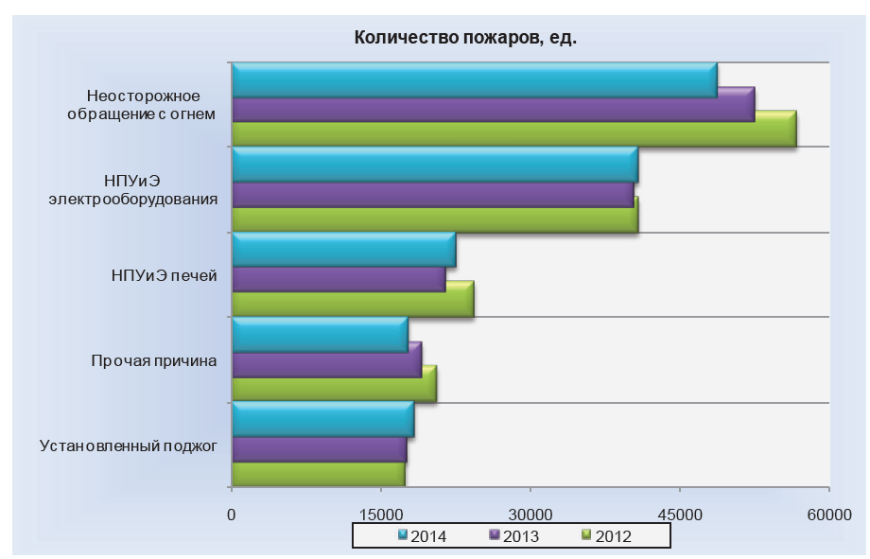

Рис.1. Основные причины пожаров в РФ в 2012-2014 гг.

По данной диаграмме видно, что второй по значению причиной пожара (≈ 27%) является нарушение правил устройства и эксплуатации электрооборудования (НПУиЭ). Еще большая доля пожаров – около 30% - приходится на НПУиЭ в сельской местности, причем аварии в электросетях становятся здесь уже преобладающей причиной (Рис.2):

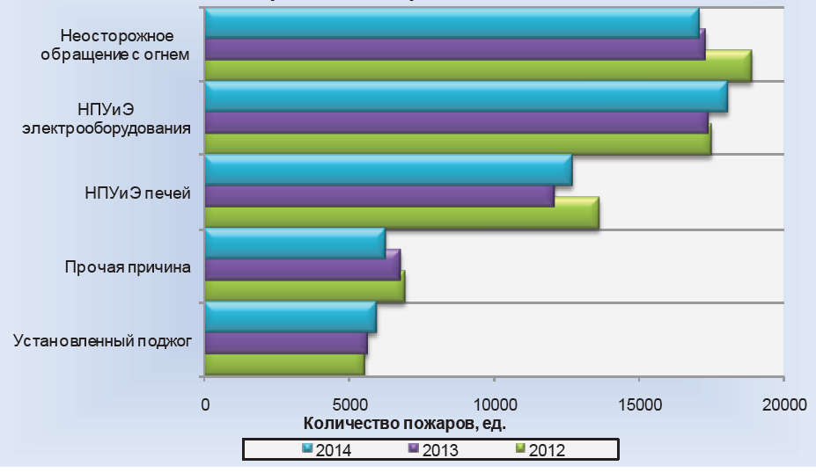

Рис.2. Основные причины пожаров в сельской местности РФ в 2012-2014 гг.

Аналогичным образом выглядит ситуация с причинами пожаров и за рубежом. Статистика, приводимая фирмой Siemens [2], показывает следующее. Ежегодно в Германии регистрируется примерно 600 000 случаев повреждений, возникших по причине пожара; общая стоимость ущерба составила примерно 6 миллиардов Евро. Значительно большие опасения вызывает тот факт, что в результате этих пожаров пострадало более 60 000 человек, среди них 6 000 человек получили тяжелые травмы и 600 человек погибло, причем примерно 75 % случаев произошло в частных домах. Пожары, вызванные неисправностью электропроводки, составляют примерно 30 % от всех случаев, и этот процент практически не меняется в течение многих лет. Например, в 2010 году количество таких пожаров составило 34 % (см. Рис.3). Если отбросить те случаи, причину которых невозможно устранить, например, поджог и человеческий фактор, то доля пожаров, связанных с электрооборудованием, превысит 50 %.

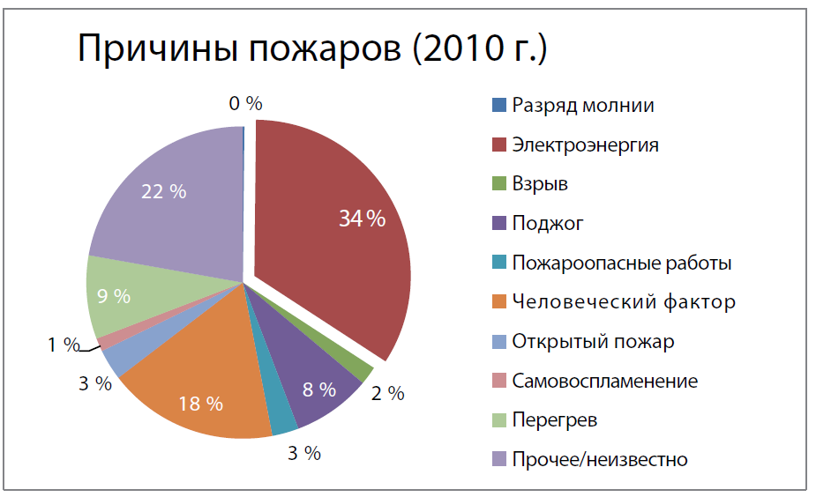

Рис. 3. Причины пожаров в Германии в 2010 г.

**2. Основные механизмы возникновения возгораний в электросетях**

**2.1. Штатное оборудование защиты электросетей**

Действующие нормативно-технические документы, основным из которых являются Правила устройства электроустановок (ПУЭ), предписывают использовать для защиты электрических цепей автоматические выключатели для защиты от сверхтоков (далее – АВ, см. ГОСТ Р 50345-99) и автоматические выключатели, управляемые дифференциальным током (УЗО, см. ГОСТ Р МЭК 60755—2012). Рассмотрим присущие данным приборам ограничения, оставляющие место для пожароопасных явлений.

АВ характеризуются семейством время-токовых характеристик (B,C и D), нормированных в Таблице 6 ГОСТ Р 50345-99.

Таблица 6 ГОСТ Р 50345-99- Время-токовые рабочие характеристики АВ

|  |  |  |  |  |  |  |
| --- | --- | --- | --- | --- | --- | --- |
| Испытание | Тип защитной характеристики | Испытательный ток *I*n | Начальное состояние | Пределы времени расцепления или нерасцепления | Требуемые результаты | Примечание |
| *а* | B, С, D | 1,13 | Холодное 1) | t ≥ 1 ч (при In ≤ 63 A);  t ≥ 2 ч (при In > 63 A) | Без расцепления | - |
| *b* | B, С, D | 1,45 | Немедленно после испытания *а* | t < 1 ч (при In ≤ 63 A);  t < 2 ч (при In > 63 A) | Расцепление | Непрерывное нарастание тока в течение 5с |
| *c* | B, С, D | 2,55 | Холодное | 1 с < t < 60 с (при In ≤ 32 A);  1 с < t < 120 с (при In > 32 A) | Расцепление | - |
| *d* | B | 3,00 | Холодное | t ≥ 0,1 с | Без расцепления | Ток создается путем замыкания вспомогательного выключателя |
| С | 5,00 |
| D | 10,00 |
| *e* | В | 5,00 | Холодное | t < 0,1 с | Расцепление | - |
| С | 10,00 |
| D | 50,00 |

Из Таблицы следует, что в диапазоне токов АВ, например, наиболее употребляемого типа С, от 5 до 10 номиналов тока, нормируется только время нерасцепления. Более подробные характеристики даются в международных документах (Рис.4), из которых следует, что в этом диапазоне время расцепления при, например, 8-кратном токе может достигать 2 сек. Пожароопасность такой ситуации, возникающей при неполном коротком замыкании, рассмотрена в разделе 2.3.

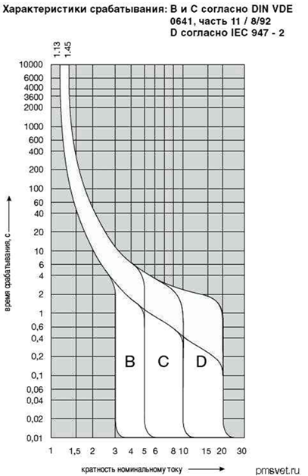

Рис. 4. Время-токовые характеристики АВ

Отметим также, что АВ вообще не реагируют на динамические скачки тока при искрении, если его значения не выходят за рамки номинальной величины.

УЗО, в свою очередь, не реагируют на изменения тока между фазным и нейтральным проводниками, если одновременно не возникает тока утечки на землю из питающей цепи.

**2.2. Искрение при больших переходных сопротивлениях как основная текущая причина возгораний в электросетях**

Термин “электрическое искрение “ определен в ПУЭ как:

Э л е к т р и ч е с к о е и с к р е н и е - искровые, дуговые и тлеющие электрические разряды. ПУЭ (7.3.5.)

Повсеместно устанавливаемые штатные приборы АВ и УЗО защищают цепи питания электроприемников от коротких замыканий, сопровождаемых сверхтоками, и от замыканий токонесущих проводников на землю. Поэтому в данное время наиболее распространенной причиной возгораний в электросетях является возникновение последовательных дуговых разрядов (искрение), вызванных большим переходным сопротивлением (БПС), образованным в результате нарушений надежного электрического контакта на участке токонесущей цепи. **Это обусловлено тем, что искрение в плохом контакте не распознается автоматическими выключателями или УЗО, т.к. при этом не происходит ни увеличения среднего значения тока, ни его утечки на землю.** По данным источника [3] доля пожаров, возникающих из-за ненадѐжного контакта и повреждений элементов электроустановок, которые не приводят к коротким замыканиями и перегрузкам, достигает 80%. Это хорошо известно и профильным ведомствам. Приведем выдержку из Методических рекомендаций МЧС РФ [4].

«Большое переходное сопротивление (БПС), или, как его еще называют, «плохой контакт» - один из наиболее распространенных пожароопасных режимов в электросетях.

По мнению специалистов, БПС - одна из наиболее распространенных «электротехнических» причин пожаров*,* гораздо более частая, нежели другие**.**

БПС, или «плохим контактом», называют аварийный пожароопасный режим, возникающий при переходе электрического тока с одного проводника на другой (отсюда термин - переходное). Выделение тепла в контактных переходах электрических цепей является одной из причин возникновения аварийных режимов в электрооборудовании и технологических установках. Излом провода при сохранении контакта жила-жила, дефекты токопроводящих шин, жил проводов и кабелей, старение электрических контактных соединений, некачественная сборка контактных узлов способствуют возникновению длительных устойчивых тепловых режимов, приводящих к разрушению изоляции и защитных оболочек, загораниям и другим отрицательным последствиям.»

В итоге отмечаются следующие основные причины возникновения искрения:

- повреждения изоляции токопроводящего кабеля гвоздями, винтами или зажимами;

- излом кабеля вследствие неправильной прокладки с недопустимо малым углом изгиба;

- повреждения кабеля в местах постоянного механического воздействия (периодически перемещаемые в пространстве);

- повреждение или старение изоляции, вызванное климатическими воздействиями, ультрафиолетовым излучением, температурой, влагой, газами;

- повреждения, вызванные грызунами:

- потеря контактов из – за окисления проводов, ослабления прижима и т.д.

Пожароопасность искрения установлена и зарубежными исследованиями. Приведенная в [2] датская статистика причин возгораний в электросетях (Рис.5) также выдвигает на первый план повреждения, ведущие к последовательным или параллельным дуговым пробоям (искрению).

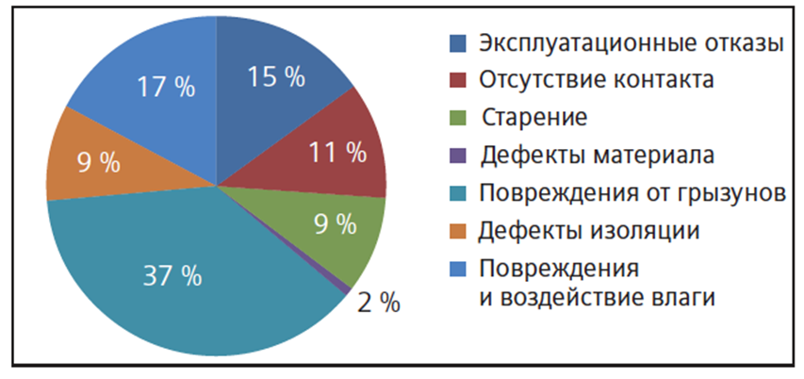

Рис.5. Статистика причин аварий электросетей в Дании за 2005 г.

В США результаты исследований пожароопасности, проведенных в 1980-х годах Комиссией по безопасности потребительской продукции (Consumer Product Safety Comission - CPSC), выявили дуговые пробои (искрение) как причину более, чем 80% пожаров [5].

**2.3. Возможность возгорания от параллельных дуговых пробоев**

Пожароопасность последовательных дуговых процессов (искрения) обусловлена не только воздействием тепловыделения дуги и возможным разлетанием искр на прилегающие конструкционные и строительные материалы, но и тем, что под действием этого тепловыделения происходит деструкция изоляции проводов. В [4] данный процесс описывается следующим образом. «В некоторых случаях вследствие БПС возможно возникновение так называемого неполного короткого замыкания. Этому способствует потерявшая свои диэлектрические свойства изоляция, которая карбонизируется в результате длительного локального нагрева в месте «плохого контакта». В противоположность прямому КЗ неполные замыкания, как правило, ведут к пожарам даже при правильно выбранной защите вследствие того, что сопротивление места повреждения, ограничивая ток, поддерживает его на уровне, недостаточном для срабатывания аппаратов защиты.»

Приведем пример, иллюстрирующий данную ситуацию. Предположим, что такое неполное замыкание произошло недалеко от АВ с номиналом тока 32 А, и сопротивление места повреждения составляет 1 Ом. Действующее значение тока (сопротивлением проводки можно в данном случае пренебречь) составит 220 А, т.е. 32А▪6,85 и, согласно Рис. 4, АВ может сработать, например, только через 2 сек. Тогда энергия тепловыделения в месте повреждения изоляции составит 220В ▪ 220А ▪ 2с = 96,8 кДж, что вполне достаточно для возгорания.

Аналогичная ситуация может возникнуть и при «полноценном» пробое деградировавшей изоляции с фазы на нейтраль, при котором сопротивление дуги, оцененное по методикам, принятым в разных странах [6], составит от 4 до 11 миллиОм. Если данный пробой произошел в проводе сечением 0,75 кв.мм (например, проложенном к осветительному прибору) на расстоянии 20 м от ПВ, то сопротивление проводки на участке от АВ до пробоя составит ≈0,9 Ома, и влиянием сопротивления дуги на формирование действующего значения тока можно пренебречь. Оно составит 220В / 0,9 Ом ≈ 244 А ≈ 7,6 ▪32 А, и при отключении АВ через 2 сек. энергия нагрева проводки составит ≈ 107 кДж, чего достаточно для нагрева данной массы меди на ≈ 1000 С0 , при том что температура самовоспламенения изоляции ПВХ составляет 390 С0 [6].

При этом источником параллельного дугового пробоя может служить не только последовательный дуговой разряд в месте плохого контакта, но и импульсное напряжение грозового или коммутационного происхождения, особенно при воздействии на поврежденный участок изоляции.

Аналогично параллельные пробои с фазы на землю могут привести к тем же последствиям при отсутствии или ненадлежащем срабатывании УЗО.

**3. Способы и устройства защиты от искрения**

**3.1. Состояние и перспективы производства устройств защиты от искрения (УЗИс) за рубежом и в Российской Федерации**

Первые устройства защиты от дуговых пробоев (Arc Fault Circuit Interrupters - AFCI) начали выпускаться в США c 1997 г. При этом на первом этапе они предназначались именно для отключения цепи при параллельных дуговых пробоях (Branch Feeder AFCI) , и только с 2005 г. появились образцы, реагирующие и на последовательное искрение (Сombination AFCI). В настоящее время по данным NEMA (National Electrical Manufacturers Association [7])AFCI выпускаются рядом американских и европейских фирм: Cutler Hammer (Eaton), GE (General Electric). Murray, Siemens, Square D (Schneider Electric). Устройства выпускаются на номинальные токи 15 и 20 А для напряжения 120 В, причем нижний порог обнаружения последовательных дуг равен 5 А. На сайтах NEMA и фирм-изготовителей размещены подробные инструкции по назначению и применению AFCI, причем на сайте NEMA есть даже анкета для пользователей [8], которым предлагается сообщить, при каких режимах работы и с какими нагрузками в цепи принадлежащий им AFCI показал ложное срабатывание. Пояснения на эту тему имеются и на сайтах изготовителей, особенно для случаев работы с оборудованием с коллекторными двигателями, из чего можно заключить, что, несмотря на достаточно щадящее соотношение чувствительности и полного тока нагрузки, ложные срабатывания остаются актуальной проблемой.

Следует отметить, что в настоящее время фирмы-изготовители в США сообщают о запрете властями экспорта данных изделий в Россию. Степень официальности запрета неясна, но на запрос о поставке следует отказ.

В текущем году и европейские производители вышли с сообщениями о выпуске AFDD (Arc-Fault Detectin Device) для европейского рынка на напряжение 230 В. Это Siemens [2] c моделью 5SM6 на 16 А и Schneider Electric c моделью A9FDD225 на 25 А [9]. Последнюю модель заказать для приобретения в Россию пока не представляется возможным, вероятно, по той же причине американского запрета.

Российские разработки УЗИс в данное время представлены двумя моделями.

Устройство «Искра-П» производства НТК «ООО «ЭвриКор» представляет собой информационное устройство [10], которое обнаруживает искрение в защищаемой цепи и отображает результаты на панели индикации с цифровой памятью. Собственно отключений цепи устройство не производит, но подает на выходной разъем сигналы, которые могут быть использованы какой-либо внешней системой. Предел тока нагрузки (по паспортным данным) – 20 А.

Устройство УЗИс-С-001 производства ООО «Эколайт» предназначено для работы в цепях с пределом тока нагрузки до 63 А. Устройство обнаруживает искрение в защищаемой цепи и производит ее отключение от питающей сети одним из нескольких способов: отключением УЗО, после которого оно подключено, отключением внешнего контактора или прямым отключением цепи с потреблением тока до 16 А. Устройство прошло сертификацию на соответствие установленным стандартам.

Информация о разработке опытных образцов УЗИс содержится также в научной работе [6].

Сравнительные стоимостные характеристики (розничная стоимость) на ноябрь 2015 г.:

- Siemens 5SM6 - 110÷140 Евро (8-10 тыс. руб.);

- «Искра-П – 6000 руб.;

-УЗИс-С-001 - 4000÷4500 руб.

При этом следует отметить, что суммарная стоимость совокупности УЗИс для обслуживания зоны с достаточно большой площадью может потребовать количества 16-амперных устройств в 5-8 раз большего, чем УЗИс с током до 40 А. (В брошюре Siemens [2] разработка УЗИс на б**о**льший ток указана как одна из приоритетных целей). Поэтому сравнение экономических показателей устройств должно проводиться с учетом данного фактора.

**3.2. Нормативно-техническая документация по устройствам защиты от искрения и их применению в электросетях**

В США выпускаемые AFCI должны соответствовать требованиям стандарта UL1699 [11]. Стандарт принят в 1999 г., действующая редакция – в 2006 г.

В июле 2013 г. утвержден стандарт IEC 62606 “General requirements for arc fault detection devices” (Общие требования к устройствам обнаружения дуговых дефектов) [12]. Стандарт описывает требования к устройствам для работы с напряжением как 230 В, так и 120 В, и представляет собой объемный и подробный документ объемом 162 стр. английского текста (и столько же французского). В нем подробно описываются требования к вариантам конструкции и параметрам УЗИс, методы испытаний, испытательное оборудование и т.д. Основополагающей характеристикой, на наш взгляд, следует считать требования по скорости срабатывания в зависимости от параметров обнаруженного искрения.

Параллельно стандартам на устройства продвигается и их внедрение в нормативные документы по устройству электроустановок. В США эту роль играет National Electrical Code (NEC), этапы введения в который (раздел Article 210.12) требований обязательной установки AFCI в тех или иных категориях помещений подробно описаны в [5]. В Европе действует стандарт МЭК 60364. В 3-ей редакции стандарта IEC 60364-4-42 будет введено приоритетное требование по установке защитных устройств в распределительных цепях в спальных и детских комнатах, а также во всех областях, где имеются горючие строительные конструкции [2]. Для остальных помещений с повышенным риском возгораний использование УОДП будет носить рекомендательный характер. Кроме того, предполагается ввести применение устройств определения дуговых пробоев в стандарт IEC 60364-5-53.

**Заключение**

Проведенный анализ показывает:

**-** пожары от дефектов в электросетях составляют одну из основных причин в общем числе пожаров;

- основной причиной возгораний в электросетях являются процессы, связанные с искрением в форме дуговых разрядов;

- за рубежом разработаны и выпускаются устройства защиты от искрения и разработаны стандарты на устройства и на их применение в электроустановках зданий;

- разработаны и выпускаются различные образцы отечественных УЗИс с параметрами, равными или выше зарубежных.

Исходя из этого, следует рекомендовать:

- разработку и утверждение отечественных стандартов на устройства и на их применение в электроустановках зданий;

- продвижение в практику применения моделей отечественных УЗИс.

Литература

1. Пожары и пожарная безопасность в 2014 г. Статистический сборник. Статистика пожаров и их последствий. ФГБУ ВНИИПО МЧС России, Москва, 2015.

2. <http://low-medium-voltage.siemens.ru/products/lv/Protect/afd/5SM6/>

3. Павлов Д.Д. Исследование и разработка интеллектуального устройства

искробезопасности для систем автоматики: Диссертация к.т.н. 05.13.05

/Рос. гос. технолог. ун-т им. Циолковского (МАТИ) Владимир, 2006, РГБ

ОД, 61:06-5/3843, стр.- 12

4. Экспертное исследование после пожара контактных узлов электрооборудования в целях выявления признаков больших переходных сопротивлений. Методические рекомендации. ФГУ ВНИИПО МЧС России, Москва, 2008 г.

5. <http://www.canena.org/wp-content/uploads/2012/08/EatonWorkingWithArcFlashSolutions.pdf>

6. Козырев А. А. Метод, модели и алгоритмы обработки информации при регистрации и принятии решений об аварийных процессах в системах электропитания. Дисс. на соискание ученой степени кандидата технических наук. Москва, 2015.

7. <http://www.afcisafety.org/products.html>

8. <http://www.afcisafety.org/report.html>

9. <http://www.schneider-electric.com/en/search/A9FDD225>

10. <http://www.evrikor.ru/pages/dokumentacia.php>

11. <http://www.standards.ru/print.aspx?control=27&id=4541996&print>

12. <https://webstore.iec.ch/publication/7248>